河婆中学2020-2021学年度第一学期高二月考2
生物试卷
一、单项选择题：本大题共12小题，每小题2分，共24分。在每小题给出的四个选项中，只有一项是符合题目要求的。
1.下列相关实验中涉及“分离”的叙述，其中不正确的是（ ）
A. 利用差速离心法分离细胞器，原理是利用各细胞器沉降系数不同
B. 植物细胞质壁分离的原理是细胞内外的液体之间存在浓度差
C. 植物根尖细胞有丝分裂实验中，可以观察到姐妹染色单体彼此分离的过程
D. 绿叶中色素的提取和分离实验中，色素分离是因其在层析液中溶解度不同
2.下列关于物质运输的叙述，不正确的是（ ）
A. 低温有可能影响氨基酸和氧气的跨膜运输
B. 细胞骨架与物质的运输有关
C. 不同细胞对同一物质的运输方式可能不同
D. 土壤中的NO₃⁻随着水以扩散方式进入细胞，参与蛋白质等有机物的合成
3.观察哺乳动物的某组织装片时，发现一个细胞中的染色体均两两配对。下列有关叙述正
确的是（ ）
①此时需用高倍镜 ②该组织可能来自肝脏 ③配对的染色体间可存在片段交换
④配对的两条染色体可称为四分体 ⑤此细胞处于减数第二次分裂前期
A. ①③④ B. ①②③
C. ②④⑤ D. ③④⑤
4.下列关于基因频率与生物进化关系的叙述，正确的是（ ）
A. 生物进化的实质是种群基因型频率的改变
B. 生物表现型的改变一定会引起基因频率的变化
C. 经长期自然选择，一种基因的频率可能降为零
D. 只有在新物种形成时，才发生基因频率的改变
5.人体内环境中的蛋白质不具有的功能是（ ）
A. 调节机体生命活动 B. 作为氧运输的载体
C. 抗击入侵的病原体 D. 维持内环境渗透压
6.下列关于细胞内外K⁺、Na⁺和C1⁻的叙述，不正确的是（ ）
A. 神经细胞静息电位形成的主要原因是K⁺外流
B. 细胞外液中K⁺进入神经纤维的过程属于被动运输
C. 兴奋沿神经纤维传导时细胞膜外Na⁺大量内流
D. Na⁺和C1⁻是形成哺乳动物血浆渗透压的主要物质
7.生物的生命活动受许多因素的调节，如酶，温度，激素等，下列说法正确的是（ ）
A. 激素都是与靶细胞膜外的特异性受体结合来传递信息的
B. 对于一个细胞来讲，酶的种类和数量始终不会发生变化
C. 神经递质NO的释放实现了电信号到化学信号的转变
D. 甲状腺激素可以调节生命活动，但是不会对神经系统有影响
8.下列关于免疫调节的叙述，正确的是（ ）
A. 人体免疫系统能够清除癌细胞，体现了免疫系统的防卫功能
B. 皮肤、粘膜及体液中的杀菌物质构成人体的第一道防线
C. 吞噬细胞摄取处理病原体并将抗原呈递给T细胞，属于非特异性免疫
D. 免疫抑制剂可用于治疗自身免疫病
9.工作在第一线的医护人员采取多种措施，全力救治重症的新冠肺炎患者，挽救了许多患
者的生命。下列有关措施与其生物学原理的对应关系中正确的是（ ）
A. 利用呼吸机等设备提高患者的血氧水平——有氧呼吸各个阶段都需要氧气参与
B. 为患者提供更多的营养物质——免疫系统的结构与功能增强需要消耗有机物和能量
C. 将新冠肺炎康复者的血浆输入患者体内——康复者血浆中含有B细胞
D. 增强患者战胜疾病的信心——大脑皮层中有免疫调节中枢
10．与高等动物相比，植物的形态结构要简单得多。它们没有神经系统，对外界刺激的反
应自然不如动物那么灵敏。以下关于植物自身生命活动调节的叙述，正确的是（ ）
A．由于植物没有神经系统，所以植物的生命活动只受激素调节
B．植物激素几乎控制着植物所有的生命活动
C．在植物的生长发育过程中，几乎所有生命活动都受到植物激素的调节
D．光照、温度等环境因子直接影响着植物的生长发育
11.下图是甲产生的物质N对乙的作用示意图，下列相关叙述不正确的是（ ）
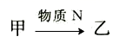
A. 若甲为T细胞，则物质N和乙可以是淋巴因子和B细胞
B. 若甲为小肠黏膜，则物质N和乙可分别表示促胰液素和胰岛细胞
C. 若甲为甲状腺细胞，则物质N和乙可以是甲状腺激素和下丘脑细胞
D. 若甲为突触前神经元，则物质N和乙可分别为神经递质和肌肉细胞
12.研究者对本地的一种田鼠进行了调查，所调查样方的总面积为2hm²，对初次捕获的田鼠
进行统计、标记后放归，7日后进行重捕，所得到的调查数据见表。以下分析正确的是（ ）
项目 | 捕获数（只） | 标记数（只） | 雌性个体数（只） | 雄性个体数（只）
初捕 | 52 | 52 | 28 | 24
重捕 | 50 | 10 | 32 | 18
A. 该地区田鼠的平均种群密度约为130只/hm²
B. 综合两次捕获情况，该田鼠种群的（♀/♂）约为10：7
C. 此调查方法也可用来调查土壤中小动物的种群密度、物种丰富度
D. 若田鼠在被捕捉过一次后更难被再次捕捉，则统计的种群密度比实际值低
二、单项选择题：本大题共4小题，每小题4分，共16分。在每小题给出的四个选项中，只有一项是符合题目要求的。
13.下列有关细胞结构和功能的叙述正确的是（ ）
A. 吞噬细胞中的溶酶体能合成和储存大量的水解酶，可以水解衰老的细胞器和病原体
B. 细胞之间的信息交流不一定都要通过细胞膜上的糖蛋白来实现
C. 盐析和高温都能使蛋白质分子的空间结构变得伸展、松散，易被蛋白酶水解
D. 神经细胞轴突末梢有大量突起，有利于接受更多神经递质进行信息传递
14．下图为利用金丝雀(ZW性别决定方式)羽色这对相对性状所做的杂交实验示意图，羽色受一对等位基因控制。下列相关叙述正确的是（ ）
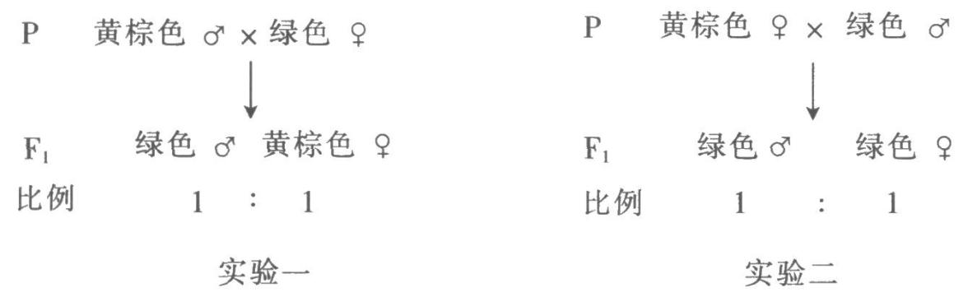
A．控制羽色的基因在W染色体上
B．两个实验中，F₁中的绿色雄性个体都是纯合子
C．让实验二F₁中的雌雄金丝雀相互杂交，后代羽色都表现为绿色
D．若控制羽色的基因位于Z染色体上，则可利用实验一快速判定F₁个体的性别
15．下列关于生命活动调节的叙述，正确的是（ ）
A．HIV在人体内环境中不能增殖，但能破坏人体体液免疫过程
B．免疫系统在维持内环境稳态中的作用都是通过它的防卫与监控功能来实现的
C．体液调节就是指通过体液传送激素的方式对生命活动进行的调节
D．机体中兴奋在神经纤维上的传导是双向的
16．促甲状腺激素释放激素(TRH)兴奋试验是研究下丘脑一垂体一甲状腺轴功能的重要方法，可用于甲状腺机能减退（简称甲减）病变部位的定位诊断。该方法是将TRH静脉推注，测定推注前后血清中的促甲状腺激素(TSH)水平。下列说法正确的是（ ）
A．甲减患者具有怕热、多汗、食欲旺盛和情绪易激动等症状
B．甲状腺病变的甲减患者，试验前血清中TSH水平低于正常值
C．下丘脑病变的甲减患者，TRH兴奋试验中血清TSH水平降低
D．垂体病变的甲减患者，TRH兴奋试验中血清TSH水平无明显变化

三、非选择题：本大题共5小题，每小题12分，共60分，请根据要求作答。
17.（12分）夏季睛朗无云的某天，某种植物光合作用强度变化曲线如图所示。请回答下列问题:
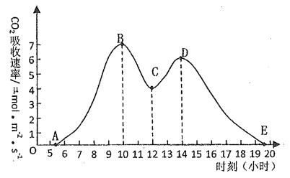
（1）植物叶肉细胞中光合作用光反应的场所是 ，若在最适条件时，突然降低
CO₂浓度，短时间内[H]含量将 (“降低”、“升高”或“不变”)。
（2）据图分析，该植物一天中有机物积累最多的时刻是 ，从控制温度的角度出发，可以通过________________________________________的措施提高该植物的有机物量。
（3）有研究表明：干旱条件下气孔开度减小不是由缺水直接引起的，而是由ABA引起的，某研究小组以该种植物的ABA缺失突变体（不能合成ABA）植株为材料，进行了如下实验：
①取ABA缺失突变体植株在正常条件下测定气孔开度，经干旱处理后，再测定气孔开度，预期结果是 。
②将干旱处理的ABA缺失突变体植株分成两组，在干早条件下，一组进行 ，另一组作为对照组，一段时间后，分别测定两组的气孔开度，预期结果是 。
18．（12分）番茄是一种雌雄同花植物，可自花传粉，也可异花传粉，已知紫茎（A）对绿茎（a）为显性，缺刻叶（B）对马铃薯状叶（b）为显性。现有一对表现型为紫茎缺刻叶（甲植株）和绿茎缺刻叶（乙植株）的亲本进行杂交，子代番茄（F₁）中有237株紫茎缺刻叶、82株紫茎马铃薯状叶、239株绿茎缺刻叶、79株绿茎马铃薯状叶。不考虑突变和交叉互换，请分析回答下面问题：
（1）乙植株的基因型是 ，F₁中绿茎缺刻叶植株的基因型是 。
（2）F₁中纯合的紫茎缺刻叶植株所占比例是 ，F₁的紫茎缺刻叶植株中纯合子所占比例是 。
（3）若让F₁植株自交繁育一代产生F₂，则F₂中紫茎：绿茎＝ ；若让F₁植株自然繁育一代产生F₂，则F₂中紫茎：绿茎＝ 。
（4）现要验证A、a和B、b基因遵循基因的自由组合定律，请从上述甲植株、乙植株以及F₁中的紫茎马铃薯状叶植株、绿茎马铃薯状叶植株中选择实验材料，设计最简单的实验方案。该方案是 。

19.（12分）下图为血糖调节过程的相关示意图，图中字母表示物质，丙和丁代表不同细胞，请据图回答下列问题：
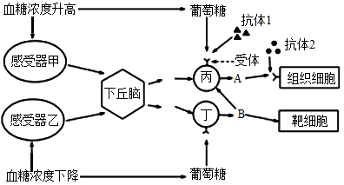
（1）胰岛素分泌的调节有神经调节和激素调节参与。胰岛B细胞既可作为激素作用的__________， 也可作为反射弧中___________的一部分。胰岛素的作用结果会反过来影响胰岛素的分泌，这种调节方式叫做____________________。
（2）结合图示写出在血糖浓度过高时，机体使血糖浓度降低的反射弧___________________
____________________________________________________________ (用文字、箭头表示)
（3）当某人血液中存在抗体1或抗体2时，可判定其患有糖尿病；其中可通过注射胰岛素达到降低血糖效果的糖尿病是由__________(填“抗体1”或“抗体2”)引起的，结合图尝试解析患糖尿病的机理：一是机体产生了抗体攻击胰岛B细胞表面___________的导致胰岛B细胞无法接受胰高血糖素信号，__________分泌不足；二是机体产生了抗体攻击组织细胞表面胰岛素受体， _____________________________________________________________。
- （13分）图甲和图乙分别表示单侧光和不同浓度生长素对植物根和茎生长的影响。请分析作答：
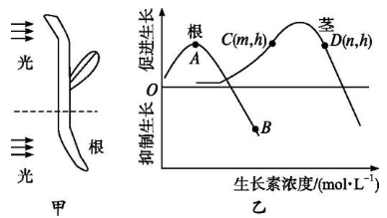
- 据图甲可知，该植物幼苗的茎已表现出向光性，且测得其背光侧的生长素浓度为n（如图乙所示），则其向光侧生长素浓度范围是____________。
（2）据图乙可知，根和茎对生长素反应的灵敏程度依次为________________，据此推测根的向光侧和背光侧分别对应图乙中的_____________点，根的背光生长现象体现了生长素的作用具有______________特点。
（3）有同学设计如下实验验证“植物根尖产生的生长素在幼根处进行极性运输”，请在方框内绘图表示实验组结果并标注说明。
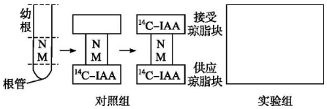
根冠
（4）若先用某种抑制剂（不破坏IAA、不影响细胞呼吸）处理实验根尖切段，再重复（3）实验，结果实验组和对照组的接受琼脂块中均检测不到放射性，则该抑制剂的作用机理可能是_____________________________________________________________。
21.（11分）云杉林是我国西南林区的主要地带性森林植被之一。研究人员调查发现某地云杉林采伐迹地上的群落演替过程为：采伐迹地→杂草群落→小叶树种阶段→云杉定居阶段→云杉林。请回答下列问题：
（1）研究人员对“小叶树种阶段”A、B、C三种不同植物种群的年龄组成进行统计，结果分别为增长型、稳定型和衰退型，依据该结果，__________（填“能”或“不能”）判断出“小叶树种阶段”物种丰富度的变化情况，原因是_________________________________。
（2）研究人员系统分析云杉在自然条件下，不同发育阶段的死亡数量和致死原因，明确影响种群数量变化的关键因素，并根据最直接因素__________和__________的数据判断云杉种群数量的变化。
（3）在该地区云杉采伐迹地上发生的演替类型为__________，理由是___________________
____________________________________________________________________________。
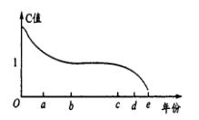
（4）上图表示该区域不同年份甲树种与乙树种存有量的比值（C值=甲存有量/乙存有量）变化。从图中分析，两树种处于竞争状态的年份段是_____________，从a年到e年，_______逐渐成为优势树种。

2020-2021学年度第一学期高二月考2生物科参考答案
1-5 CDACB 6-10 BCDBC 11-15 BABDA 16 D
17.（12分）
（1）类囊体薄膜上（1分） 升高（1分）
（2）E 夜间适当降低温度以减少呼吸作用消耗有机物（或通过调控温度抑制呼吸酶活性，以减少呼吸作用消耗有机物，或白天适当控制温度使净光合速率最大以增加有机物的积累量）
（3）干旱处理前后气孔开度不变 ABA处理
ABA处理组气孔开度减小，对照组气孔开度不变
18．（12分）
（1）aaBb （1分） aaBB、aaBb
（2）1/8 （1分） 1/3
（3） 3 ：5 7 : 9
（4）让甲植株自交，观察并统计子代表现型及比例
19.（12分）
（1） 靶细胞（1分） 效应器（1分） 反馈调节（负反馈调节）（1分）
（2） 感受器甲→传入神经→下丘脑→传出神经→胰岛B细胞
（3） 抗体1 胰高血糖素受体 胰岛素（1分）
组织细胞无法接受胰岛素信号，无法促进组织细胞对血糖的摄取、利用和储存
20.（13分）
（1）小于m（0<向光侧生长素浓度<m）
（2）根>茎 A、B（顺序不能颠倒） 两重性
（3）见右图 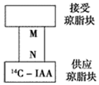（3分）
抑制剂与运输IAA的载体结合（合理给分）
21.（11分）
- 不能（1分） 年龄组成只能反应种群数量的发展趋势，不能反应物种数目的变化 （2）出生率（1分） 死亡率 （1分）
（3）次生演替（1分） 该群落演替是在土壤条件基本保留，甚至还保留了植物的
种子或其他繁殖体的地方发生的（或该群落演替具备一定的土壤条件）
（4）0-e 乙树种（1分）

